ОТЧЕТ
об итогах реализации инициативного проекта

- Наименование района города Ростова-на-Дону, на территории которого реализовывался инициативный проект:
город Ростов-на-Дону, Советский район

- Наименование инициативного проекта: Приобретение и установка покрытия из резиновой крошки, воркаута, теннисных столов, тренажеров, информационного стенда по адресному ориентиру г. Ростов-на-Дону, ул. 2-я Краснодарская 80/11-80/14

- Информация об итогах реализации инициативного проекта:
покрытие из резиновой крошки, воркаут, теннисные столы, тренажеры, информационный стенд приобретены, установлены и используются гражданами

4. Даты начала и окончания реализации инициативного проекта:
дата начала: 05.08.2024
дата окончания: 01.10.2024
4.1. Информация о причинах нарушения сроков реализации инициативного проекта, в случае если такой срок нарушен: проект реализован в срок.
4.2. Планируемый срок реализации инициативного проекта в случае
нарушения установленного срока: проект реализован

N  п/п | Наименование выполненной работы, оказанной услуги, закупленного товара в рамках реализации инициативного проекта | Стоимость выполненной работы, оказанной услуги, закупленного товара в рамках реализации проекта <1> | Ф.И.О. физического лица и (или) индивидуального предпринимателя, наименование юридического лица, выполнившего работу <2>
1 | 2 | 3 | 4
1. | Приобретение и установка покрытия из резиновой крошки, воркаута, теннисных столов, тренажеров, информационного стенда по адресному ориентиру г. Ростов-на-Дону, ул. 2-я Краснодарская 80/11-80/14 | 2740616,81 | ИП Григорощук А.В.
 | Итого | 2740616,81

Сведения о поступлении и расходовании средств на реализацию инициативного проекта | Планируемый объем средств |  | Фактический объем средств
 | Сумма  (тыс. рублей) | Доля в общей сумме (процентов) | Сумма  (тыс. рублей) | Доля в общей сумме (процентов)
1 | 2 | 3 | 4 | 5
Всего на реализацию инициативного проекта, в том числе: | 3000,0 | 100 | 2740,62 | 100
объем средств местного бюджета | 2789,130 | 92,97 | 2547,95 | 92,97
объем инициативных платежей физических лиц | 210,87 | 7,03 | 192,67 | 7,03
объем инициативных платежей юридических лиц, индивидуальных предпринимателей | 0 | 0 | 0 | 0
Причины отклонения от запланированной стоимости инициативного проекта" | в следствие проведения аукциона, замены пигмента и уменьшения объемов непредвиденных работ

5. Фотоматериалы <*>:

N п/п | Фотография объекта до реализации инициативного проекта | Фотография объекта после реализации инициативного проекта
1. | 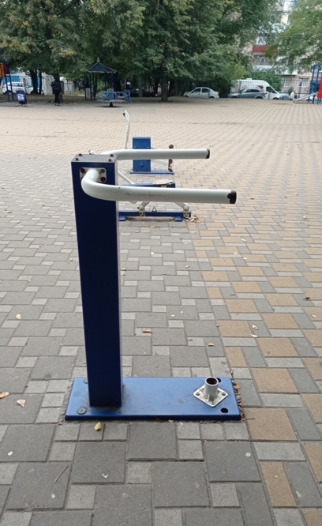 | 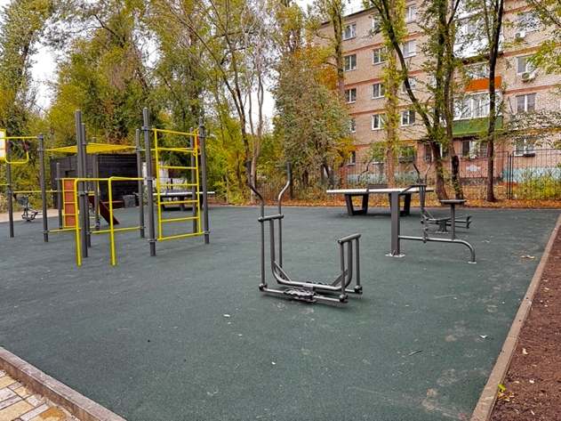
2. | 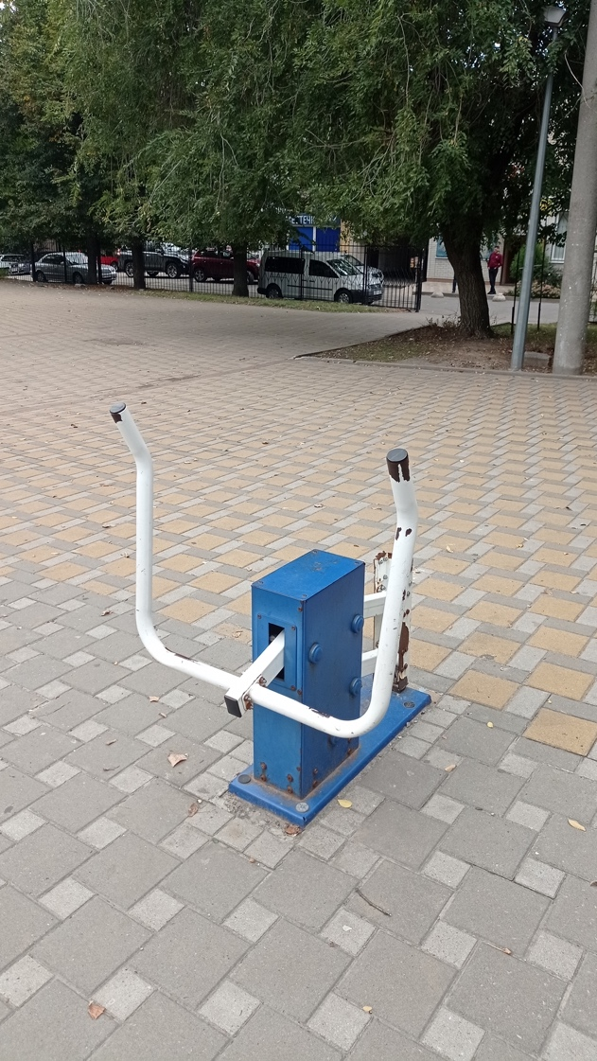 | 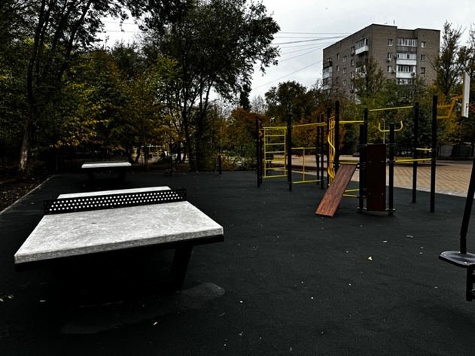
3. | 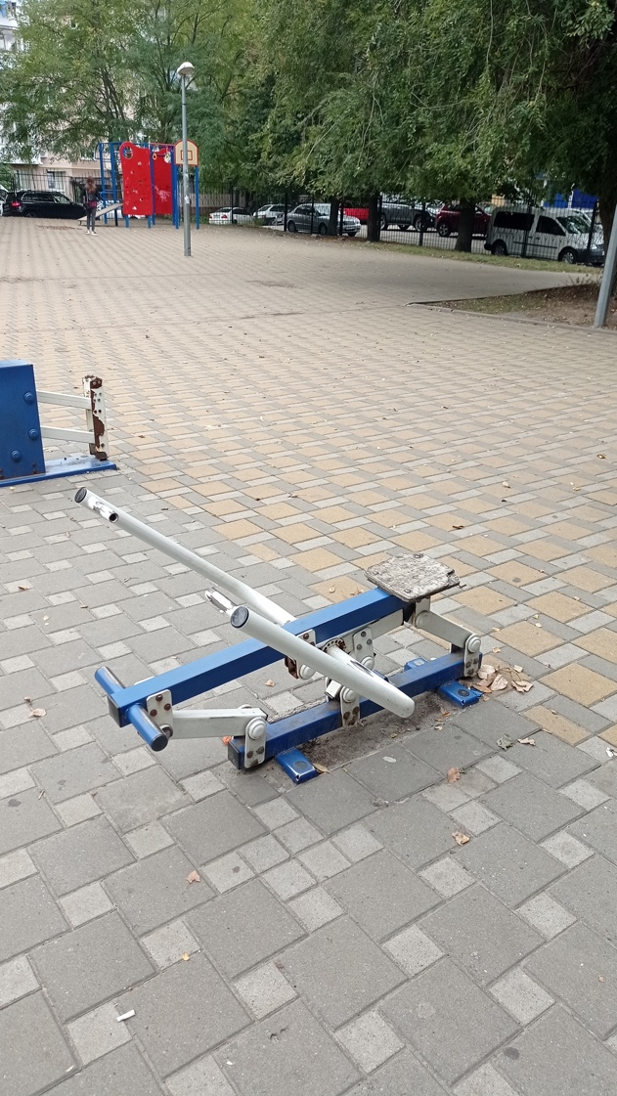 | 